Переговоры: ключ к прибыли

16.05.2010
Часто думают, что искусство ведения переговоров – это талант конкретного сотрудника, но это ошибка, которая обойдется компании в миллионы долларов недополученной прибыли. Huthwaite International и IACCM провели исследование, убедительно показывающее, как лучшие компании строят корпоративную систему переговоров и отлично зарабатывают на этом. Хотите делать также?
Умение вести переговоры воспринимается как чисто индивидуальная способность. Однако крупные сделки не заключаются одними только способностями. «Если бы только можно было вернуть все те деньги, которые мы теряем в переговорах! В итоге это десятки, если не сотни миллионов долларов!.. Провал в деле развития переговорных навыков в нашей компании будет очевиден лишь тогда, когда будет уже слишком поздно». Эти слова топ-менеджера одной из крупнейших международных корпораций вдохновили компанию Huthwaite International совместно с IACCM на напроведение исследовани по переговорам, давшего весьма интересные и неожиданные результаты. В ходе исследования анализировалась и оценивалась связь между«зрелостью» переговорной функции организаций и результатами, которых они достигают. Оно содержит сравнительные данные и наглядные примеры лучших и худших практик в области организации и ведения переговоров. Цель исследования - определить системы, процессы и стратегии проведения переговоров, существующие в крупнейших в мире организациях, а также выявить те компании, в которых внедрены технологии ведения переговоров мирового уровня. Необходимо было выяснить, каким образом искусство ведения переговоров как индивидуальный навык было мультиплицировано на уровне целой организации. Виктория Лабокайте, генеральный директор российского представительства Huthwaite International: «Результаты наших изысканий помогут вам выяснить, насколько ваша организация соответствует современным международным стандартам в переговорной сфере, а также разработать соответствующую программу изменений».
Результаты исследования показали, что в 2007-2008 гг. чистый доход компаний, пренебрегающих переговорной функцией, в среднем сократился на 63,3%.

Для участия в исследовании были приглашены 3820 компаний из числа клиентов Huthwaite и 1540 членов сообщества IACCM. 124 участника опроса поделились своим личным опытом, при этом мы гарантировали им анонимность и конфиденциальность всей полученной от них информации личного характера. 74% процента организаций-респондентов есть в рейтинге двух тысяч крупнейших по объему выручки мировых компаний «Global 2000», составляемом журналом Forbes, 42% - в рейтинге пятисот крупнейших по объему выручки мировых компаний «Global 500». 62% процента участников опроса работают в должности директора или выше, и представляют самые различные отрасли экономики.
Использованный инструментарий - подробные личные и телефонные интервью полуструктурированного типа. Хотя данный метод весьма трудоемкий, но он позволяет получить глубокое понимание ситуации, невозможное при проведении интернет-опроса. К январю 2009 года интервьюирование было завершено, и мы приступили к анализу собранной информации: более 100 часов аудиозаписей и 1200 страниц их расшифровок. Анализ полученных данных экспертами продолжался в течение шести месяцев. При проведении анализа за основу была взята модель оценки IACCM Capability Model и расписаны уровни развития для каждого из 10 ключевых аспектов. Используя модель, приведенную ниже, эксперты Huthwaite International и IACCM независимо друг от друга оценили уровень развития каждого из 10 ключевых аспектов по шкале от 1 до 5 для каждой, участвующей в исследовании организации.
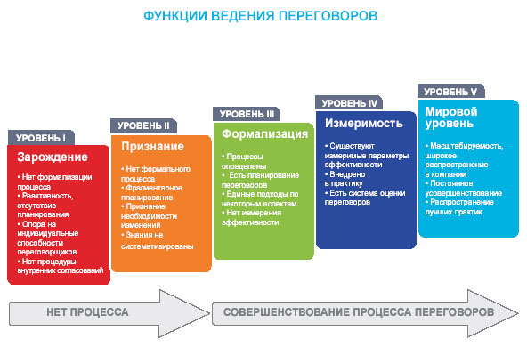

Десять ключевых аспектов ведения переговоров
1. Процесс ведения переговоров
Совершенствование корпоративной системы ведения переговоров начинается с определения самого процесса - процесса, который необходимо постоянно оценивать и совершенствовать. Однако для компаний, участвовавших в исследовании, это оказалось чрезвычайно сложной задачей. К сожалению, многие организации не видят необходимости выводить искусство ведения переговоров за рамки умения отдельных специалистов. Директор по закупкам одной из компаний так объясняет этот факт: «Нам не нужен единый четкий принцип ведения переговоров, ведь большинство участвующих в переговорах понимают, что к чему». Практически во всех компаниях, участвовавших в исследовании, существует формализированный процесс приобретения или реализации активов, однако при этом он зачастую минимально соприкасается с этапом непосредственного ведения переговоров.
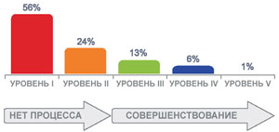
Трудности, связанные с развитием способностей по ведению переговоров очевидны, ведь в 80% компаний процесс ведения переговоров не формализирован (Уровень развития 1 и 2).
Всего лишь у 6% участников опроса (уровень развития 4) в рамках того или иного подразделения (в отделе продаж, закупок или контрактов, например) внедрен единый процесс ведения переговоров, эффективность которого регулярно оценивается. И лишь в одной компании, участвовавшей в исследовании, единый процесс ведения переговоров успешно формализован и внедрен на уровне целой организации (Уровень развития 5).
Директор по закупкам одной из компаний, входящей в рейтинг «Global 500» объясняет, что в общую стратегию проведения операций по закупкам был внедрен новый элемент – планирование хода ведения переговоров. Теперь перед переговорами по любой сделке общей стоимостью свыше $5 млн специалист, участвующий в переговорах, должен был заполнить план переговоров и представить его на рассмотрение вышестоящему руководству. Это означает, что за стол переговоров он сможет сесть только в том случае, если его руководитель одобрит представленный план переговоров и предоставит ему «переговорные полномочия».
Результат применения данного подхода - $37 млн, сэкономленных в одной лишь сделке. Экстраполируйте эти цифры на тысячи переговоров, проводимых компанией, и вы поймете, какую прибыль принесут инвестиции в разработку и внедрение формализованного процесса ведения переговоров.
2. Сотрудничество заинтересованных сторон внутри компании
Достичь внутреннего согласия, при участии в переговорах нескольких департаментов компании, очень непросто, иногда сложнее, чем договориться с кем-то со стороны. Решение не приглашать к участию в переговорах всех, кто заинтересован в результате, также может привести к проблемам. Ряд респондентов, участвующих в переговорах со стороны покупателя, рассказали, что они зачастую не имеют никакого веса при ведении переговоров, и вовлечены в них уже после принятия решения по обсуждаемой сделке. Например, одного респондента пригласили участвовать в переговорах только после того, как был выставлен счет!
Коммерческий директор одной из компаний признался: «Не думаю, что мы успешны в совместном планировании переговоров. А ведь знания и опыт не сконцентрированы в каком-либо одном человеке или отделе компании. В итоге каждый участник команды сосредоточен на выполнении своей части, что приводит к тому, что команда не видит общей картины и не рассматривает переговоры как мероприятие, способное принести добавленную стоимость».
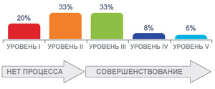
Несмотря на то, что в 47% компаний-респондентов существует система, способствующая взаимодействию различных сторон внутри компании (Уровень развития III и выше), лишь в 6% организаций такая система успешно работает, обеспечивая взаимодействие всех подразделений (Уровень развития V).
Чтобы планирование переговоров было более эффективным, в передовых компаниях принято собирать команду вместе задолго до начала переговоров. Неким «катализатором» эффективного сотрудничества является обязательный предварительный анализ рисков, запросов на предложение, максимально возможной цены и других данных.
«До внедрения новой системы работы, средняя продолжительность переговоров по сложным проектам составляла 12-18 месяцев. Сегодня 75% подобных сделок совершаются менее чем за 8 недель. Я не могу точно сказать, в скольких процентах случаев мы используем эту систему, но мы стараемся применять ее при совершении любой сделки стоимостью свыше $1 млн. Те, кто хотя бы однажды работали по новой системе, уже от нее не отказываются. И это неудивительно, ведь результаты заметно улучшились» - говорит один из участников исследования.
Убедить команду в значимости внутреннего взаимодействии, увидеть его ценность, может быть очень непросто. Но как только согласованность в действиях достигнута - вы сделали первый шаг на пути к повышению эффективности проводимых переговоров.
3. Сбор и анализ данных
Сбор и анализ данных – очень важный этап, обеспечивающий успешный исход переговоров. Многие респонденты уже изменили свой подход к этому вопросу, и 68% из них в настоящее время формализовали процесс сбора и анализа данных (Уровень развития III и выше).
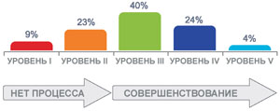
Хотя, в общем и целом, респонденты показали высокий уровень развития по данному критерию, более глубокое изучение выявило значительные различия между компаниями, представляющими покупателя и продавца.
Всего в 42% компаний-продавцов против 98% компаний-покупателей формализован процесс сбора и анализа данных (Уровень развития III и выше), то есть компании-продавцы не развивают системы ведения переговоров в том же темпе, в каком это делают компании-покупатели.
Одна из респондентов, курирующая закупки и работающая в крупной консалтинговой компании, описывает принятый в их компании подход к сбору данных не просто как «применяемый регулярно», а как «применяемый чрезвычайно скрупулезно»: «Прежде чем войти в фазу ведения переговоров, мы проводим предварительный анализ рынка. Он чрезвычайно важен, поскольку позволяет нам понять, насколько конкурентна нынешняя рыночная ситуация. Так, например, мы разместили запрос на коммерческое предложение по телекоммуникационным услугам и, таким образом, узнали о наличии 5-6 потенциальных поставщиков. Их предложения дали нам рычаги в переговорах с текущим поставщиком. Рискуя потерять имеющийся контракт, он дал нам возможность изложить достаточно жесткие требования. Самое плохое происходит, когда в ответ на запрос приходит лишь одно коммерческое предложение. К счастью, с нами этого не случилось, и мы выстроили переговоры так, как определили для себя заранее».
Выбранный тип отношений с партнером становится основой, определяющей процесс структурирования и ход переговоров. Подобная основа способствует тому, что компания ведет «правильные» переговоры с «правильным» партнером. Несоответствие же может значительно затянуть переговоры, ограничить и даже уничтожить возможность заключить выгодную сделку.
4. Подготовка и планирование
После сбора данных очень важно понять, как эти данные можно наиболее эффективно использовать в переговорах. Именно в этом многие компании терпят неудачу. Самая распространенная ошибка - неспособность отделить сбор данных (подготовку) от их анализа (планирования того, как они будут использованы).
Даже среди крупнейших компаний, вошедших в рейтинг «Global 500», планирование переговоров - скорее исключение, чем правило. Так, директор одной из компаний сказал: «Для нас планирование – больше тактика, чем стратегия. Мы не отводим на планирование много времени – несколько часов, реже дней». При этом он привел следующий пример: «Перед сделкой стоимостью $75 млн мы потратили на планирование переговоров всего несколько часов накануне вечером».
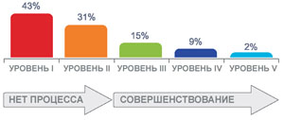
Безусловно, внедрить и применять инструментарий для планирования переговоров непросто, и, когда мы проанализировали данные, выяснилось, что в 74% компаний не существует формализованных инструментов для планирования переговоров (Уровень развития I и II).
В 26% организаций, участвовавших в исследовании, применение форм планирования переговоров стало обычной практикой (Уровень развития III и выше). Директор юридического департамента одной из компаний сказала: «Мы применяем различные инструменты для планирования переговоров, иногда комбинируя их между собой. Одна из самых важных задач, которую необходимо решить команде, - определить, что именно мы собираемся предложить второй стороне на переговорах. Мы даже стараемся придумать то, что привлечет наших партнеров, как горшочек с медом Винни Пуха, что поможет убедить их пойти нам навстречу и принять какие-то из наших пожеланий или требований».
Однако опыт передовых компаний показывает, что прежде чем внедрить практику планирования переговоров, необходимо продемонстрировать преимущества этих инструментов, основываясь на реальных примерах из мировой практики. Кроме того невозможно обязать применять инструменты для планирования, если руководство при этом не берет на себя обязанность рассматривать и подписывать подготовленные планы. Предоставление сотруднику «полномочий на участие в переговорах» только после получения от него плана переговоров - стратегия, которая работает очень эффективно.
Девять участников опроса любезно предоставили нам формы, которые они используют при планировании переговоров. Все они были похожи друг на друга и представляли из себя простой документ, состоящий из 1-2 страниц формата А4, и содержащий разделы, которые помогают определить проблемы, интересы и цели обеих сторон. Мы объединили все представленные нам инструменты и создали на их основе один, который вы можете использовать в своей работе.
Однако не стоит воспринимать его как некую волшебную палочку, которая может сделать любые переговоры успешными.
Дело не в самом инструменте, а в том, как вы его используете. Подготовка - это заполнение клеточек и строк в форме, планирование - это анализ информации, разработка способов ее использования в ходе переговоров.
Нужно также учесть, что обсуждение различных аспектов переговоров, имеющих цену или создающих стоимость, со всеми членами команды намного эффективней, чем заполнение плана самостоятельно. Еще одна задача для команды - обдумать так называемый план «Б». План «Б» - это не пессимистический сценарий развития событий, а иные альтернативные варианты на случай, если данные переговоры закончатся неудачей. Такая подготовка дает в переговорах ощущение собственной силы.
Сложные ситуации заслуживают отдельного упоминания, поскольку участники переговоров должны знать, когда им вступать в переговоры, а когда этого лучше не делать. Они должны иметь возможность отказаться от участия в переговорах в случае, если это противоречит интересам компании. 85% из наших респондентов со стороны продаж сказали, что им приходится сталкиваться с завышенными ожиданиями по покрытию рисков сделки и очевидно невыгодными условиями контрактов. По оценке одного из участников опроса, руководителя юридического отдела они отсеивают порядка 40% потенциальных сделок из-за чрезвычайно агрессивных условий контракта.
5. Процедура одобрения плана переговоров
Одна из проблем, о которой часто говорят участники переговоров, как со стороны покупателя, так и со стороны продавца, – это необходимость тратить значительное время на одобрение плана переговоров, независимо от того, какие переговоры предстоят. Это очень медленный и, зачастую, непростой процесс.
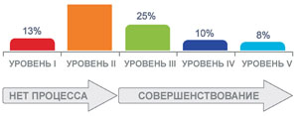
Что еще хуже - у 57% респондентов отсутствует формализованный процедура одобрения плана переговоров (Уровень развития I и II). Коммерческий директор одной из компаний так объяснила сложившуюся ситуацию: «Самая большая трудность заключается в том, что слишком большое количество заинтересованных сторон должны одобрить тот или иной аспект переговоров».
Всего в 8% организаций-респондентов внедрена автоматизированная система одобрения переговоров. Директор одной из компаний из рейтинга «Global 500» рассказал о подобной системе: «У нас внедрена автоматизированная система, которая направляет запрос на одобрение тем, кто должен в этом участвовать. При этом в системе заложен различный временной интервал, в течение которого запрос должен быть рассмотрен. Как правило, у большинства топ-менеджеров есть 48 часов на то, чтобы высказать свое мнение относительно различных аспектов переговоров: цены, условий договора, возможных уступок. Система внедрена во всех подразделениях компании и обеспечивает, таким образом, участие всех заинтересованных сторон».
Хотя преимущества автоматизированной системы очевидны, такие системы дистанционного участия, сами по себе, не помогают команде объединиться и провести совместную работу до начала переговоров.
Прежде чем инвестировать в разработку такого технического решения, необходимо внедрить процесс внутреннего согласования действий всех участников. Значительно эффективней будет вовлечь в совместную работу заинтересованные стороны в самом начале работы над переговорами: это поможет избежать различных трудностей с согласованием интересов впоследствии.
6. Обучение
Для повышения переговорных навыков необходимо системное обучение. Однако, когда дело доходит до работы с конкретными сотрудниками, возникают самые большие трудности. Вот что сказал директор юридического департамента одной из компаний «Global 500»: «Мы сталкиваемся с резким нежеланием наших сотрудников учиться, поскольку они очень высокого мнения о себе как о переговорщиках, и считают, что обучение в данной области им не нужно. Они как бы говорят: «Зачем покрывать пряник глазурью? Он и так сладкий и вкусный», не понимая, что подобное обучение это - база, фундамент».
Еще одна проблема – разработка и проведение так называемой глобальной программы обучения. Кроме того, часто компании не делают различий между развитием навыков и передачей знаний, забывая, что невозможно развить навыки ведения переговоров, лишь считывая информацию с экрана монитора. В одной из компаний из рейтинга «Global 500» 90 тысяч сотрудников получили указание пройти обязательный 60-минутный интернет-курс по переговорам. Налицо стандартное отношение к такого рода программам - безразличие и отсутствие заинтересованности.
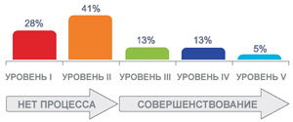
Проведенный анализ выявил низкий уровень развития данного аспекта. Всего 31% компаний-респондентов официально внедрили программы обучения навыкам ведения переговоров (Уровень развития III и выше), и всего в 5% - они реализованы на высоком уровне.
Подход к ведению переговоров должен меняться в зависимости от того, как они проходят. Директор по закупкам одной из крупнейших компаний, вошедшей в рейтинг «Global 500», сказал: «Надо было изменить тактику, изменить стиль и навыки ведения переговоров. Нужно было быть креативными, сконцентрироваться на поставленной цели и предложить альтернативный вариант, а не решать ситуацию просто за счет изменения цены».
Для решения этой задачи компания разработала и реализовала глобальную программу обучения навыкам ведения переговоров: обучение прошли все специалисты по закупкам во всех подразделениях компании. Благодаря этому сотрудники стали учитывать поведенческие особенности партнеров, их стиль переговоров стал более открытым, ориентированным на сотрудничество.
После обучения специалисты научились анализировать не только долгосрочные итоги переговоров, но также и свои возможности влиять на ход переговоров и управлять ими. Главная цель обучения - снизить число неудачно проведенных переговоров была достигнута.
Самые развитые, с точки зрения подготовки и успешного проведения переговоров, организации инвестируют не только в повышение индивидуальных навыков ведения переговоров, но и в подготовку и планирование переговоров.
7. Оценка успешности переговоров
Еще одна не самая приятная для переговорщиков тема - это несоответствие внутреннего мнения об итогах и внешней оценки успеха переговоров.
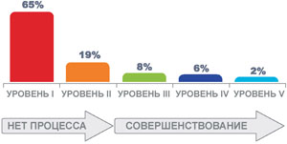
Как только команда, заключившая сделку, передает е на исполнение, существует лишь один критерий оценки результата - выполнение обязательств. В большинстве организаций - 84% - не существует и каких официальных способов оценки выполнения обязательств после подписания контракта (Уровень развития I и II).
Система, позволяющая оценить результаты переговоров в долгосрочном периоде, должна включать в себя оценку развития отношений с партнером, полученной взаимной экономической выгоды и эффективности переговоров. Вот, что рассказал о своей системе оценки эффективности переговоров директор отдела контрактов одной из крупнейших в мире компаний, вошедшей в рейтинг «Global 500»: «Итак, переговоры проведены, стороны пожали друг другу руки и разошлись, довольные. Но на этом переговоры для меня не заканчиваются. Мы сопоставляем результаты переговоров с планом, то есть с целями, которые мы изначально определили для своей компании. Оценка эффективности переговоров - это постоянный процесс, включающий в себя оценку условий контракта, оценку его выполнения, как финансового, так и операционного, оценку качества поставляемых услуг и сопоставление этих показателей с изначально планируемыми».
В этой компании существует практика презентации во время ежеквартальных собраний результатов оценки эффективности переговоров финансовому директору. Какие показатели измеряются? На этот вопрос директор департамента закупок ответил: «У нас существуют универсальные показатели, которые применяются относительно всех соглашений, и индивидуальные, учитывающие особенности того или иного контракта. Является ли он экономически обоснованным? Не выходят ли расходы за пределы ожидаемых? Каков уровень предоставляемых услуг?
Соблюдается ли соглашение о качестве предоставляемых услуг? Мы рассматриваем контракт как организм живого человека, находящегося под наблюдением врачей, измеряем основные показатели: текучесть кадров, уровень постоянных расходов на общее количество сотрудников. Мне очень нравится оценивать, насколько мой «пациент» здоров».
8. Мотивация успешного проведения переговоров
Мотивация с целью достижения долгосрочного результата, по существу, связана с тем, как оценивается успешность проведенных переговоров. Один из топ-менеджеров крупной компании, вошедшей в рейтинг «Global 500» так объяснил свою проблему: «Я не хочу никого обидеть своими словами, хотя возможно и сделаю это, но я считаю, что реальной мотивации стараться успешно провести переговоры нет».
Директор юридического департамента еще одной компании из рейтинга «Global 500» высказал аналогичную точку зрения: «Продавцы по продажам часто обещают «небо в алмазах», но в действительности мы получаем нечто среднее между тем, что мы хотим, и тем, что нам предлагают. Мы не работаем в одной связке, особенно, если это новый проект. Продавец, так сказать, не живет сделкой. Для него главное - заполучить клиента, наобещать и быть таковым: перейти к следующему клиенту и следующей сделке».
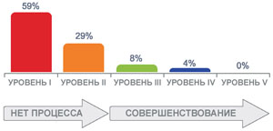
Участники переговоров со стороны продавца сталкиваются с теми же проблемами: противоречием между достижением долгосрочного результата переговоров и соблазном сконцентрировать свое внимание лишь на быстрых краткосрочных результатах.
Несмотря на все разговоры о важности подхода к закупкам в ключе долгосрочного сотрудничества, мы не увидели никаких доказательств наличия подобной мотивации – премии за это специалистам по закупкам не выплачиваются.
Всего в четырех процентах организаций-респондентов официально внедрена система взаимосвязи результатов реализации контракта с предшествующим этому успехом на переговорах.
Организации во всем мире работают над тем, как мотивировать своих специалистов на достижение долгосрочного результата переговоров. Возможно, «играть» с выплатой премиальных - не самое мудрое решение, но, если этого не делать, намерение и желание участника переговоров достичь долгосрочного результата, может пропасть в момент подписания контракта.
9. Единые стандарты ведения переговоров
С каждым днем сделки становятся все крупнее и сложнее, и участники переговоров, как со стороны продавца, так и со стороны покупателя, должны разработать и начать пользоваться внутри организации системой обмена опытом. Чтобы с успехом проводить переговоры, необходимо постоянно совершенствоваться, учитывая при этом приобретенный опыт. Однако управление знаниями - это одна из наиболее сложных задач, над решением которой ломают голову большинство компаний. И когда в компании работает свыше 100 тысяч человек, эта задача кажется практически неразрешимой.
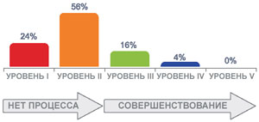
Всего в 20% организаций официально внедрена процедура «разбора полетов» (Уровень развития III и выше). И всего в четырех процентах компаний внедрен механизм, позволяющий делиться полученным на переговорах опытом внутри соответствующего подразделения (Уровень развития IV). Однако при этом ни один респондент не ответил на вопрос, как можно организовать обмен подобным опытом среди всех подразделений компании.
Вместо того, чтобы заставлять каждое отдельное бизнес- и региональное подразделение самостоятельно заниматься решением типичных, стандартных вопросов, связанных с ситуациями, которые могут возникнуть на переговорах, некоторые организации решили собрать воедино все знания и опыт по данной тематике и определить лучший подход к разрешению стандартных ситуаций. Директор отдела контрактов одной из компаний-респондентов, входящей в рейтинг «Global 500», рассказал: «Самая большая проблема, с которой мы столкнулись, связана с тем, что различные подразделения внутри нашей компании на переговорах стали идти на уступки… и, что еще хуже, предлагать клиентам более мягкие условия. Складывается ощущение, что правая рука не знает, что в этот момент делает левая».
Тогда юридический отдел этой компании начал реализацию проекта, суть которого - с целью внедрения единых стандартов собрать информацию о достойных ответах в непростых ситуациях и разработать пособие, в котором будут изложены примерные ответы на стандартные вопросы, возникающие на переговорах.
Участники переговоров должны иметь простой и быстрый доступ к необходимым для них данным касающихся искусства ведения переговоров. Способов, как это можно организовать, немало: взаимодействие с коллегами, вживую или виртуальное, доступ к источникам информации, например, соответствующим компьютерным базам данных или справочным службам.
10. Поддержка на уровне топ-менеджмента компании
Для того, чтобы искусство переговоров перестало быть индивидуальным навыком и стало характеристикой, присущей компании целиком, необходимо, чтобы над этим работали на всех организационных уровнях но, в особенности, на уровне топ-менеджмента компании. Именно руководство компании должно прежде других видеть и осознавать преимущества нового подхода к ведению переговоров.
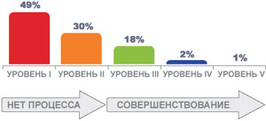
На сегодняшний момент всего одна организация, участвовавшая в исследовании, реализовала программу по изменению подхода к ведению переговоров во всех своих региональных подразделениях. Комментируя итоги второго года реализации данного проекта, один из представителей этой компании сказал: «Первый этап прошел очень и очень хорошо. Мы изменили динамику ведения переговоров и добились новых результатов по ряду важнейших контрактов с нашими ключевыми партнерами по всему миру. Мы добились этого благодаря новому подходу к ведению переговоров, увеличив такие показатели как прибыль по сделке и валовый доход». Он объяснил, что для достижения успеха они провели информационную кампанию и обучение для топ-менеджмента : «Поддержка инициативы на высшем уровне – залог успеха новых начинаний, но при этом само руководство компании также должно быть частью процесса изменений».
Результаты
На протяжении всего отчета мы приводились яркие примеры, демонстрирующие плюсы программ по совершенствованию навыков ведения переговоров. Рассказы о непростых, но успешно проведенных переговорах служат подтверждением того, что совершенствование системы и принципов ведения переговоров в компании имеет явно выраженный экономический эффект.
Показателей, которыми пользуются компании, великое множество, но есть один, который оценивает успешность проведенных переговоров в долгосрочном периоде - чистая прибыль.
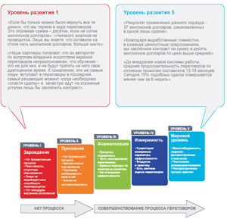
Мы воспользовались интернет-базой данных OneSource, из которой взяли показатели чистой прибыли из годовых отчетов всех компаний, участвовавших в исследовании, за 2007 и 2008 года. Затем произвели расчет изменений в показателях чистой прибыли и составили рейтинговую таблицу компаний, возглавили которую наиболее успешные в увеличении чистой прибыли организации.
После этого мы сопоставили показатель изменения объема чистой прибыли с уровнем развития системы переговоров в данной компании, и у нас получились две группы.
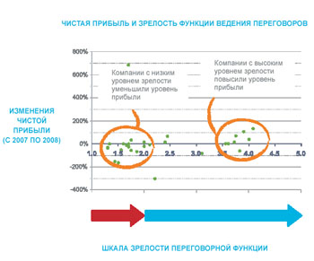
В организациях, где уровень развития системы переговоров ниже II, наблюдалось значительное снижение объема чистой прибыли. По сути, это организации, в которых отсутствуют общекорпоративные принципы ведения переговоров. Компании с уровнем развития системы ведения переговоров выше II, напротив, показали значительное увеличение чистой прибыли.
Определение тенденций
Дальнейшая работа с полученными данными помогла выявить явные тенденции.
Компании, которые оказались в верхней четверти списка, с более высоким уровнем развития системы ведения переговоров, улучшили в 2008, по сравнению с 2007, показатель чистой прибыли, в среднем, на 42,5%.
А в компаниях в нижней четверти списка наблюдалось значительное снижение чистой прибыли - в среднем, на 63.3%.
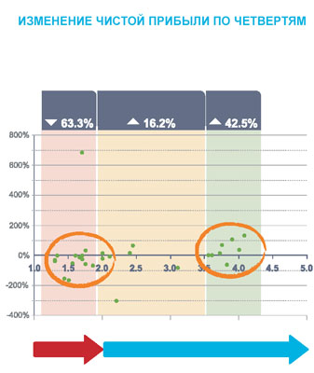
Официальное внедрение единой системы и принципов ведения переговоров - чрезвычайно важный, но не единственный фактор, влияющий на финансовые показатели компании. В некоторой степени, высокий уровень развития системы ведения переговоров - так сказать, побочный продукт иных процессов и является, таким образом, признаком успеха, а не его причиной. Высокий уровень развития самых различных элементов и систем в компании способствует развитию навыков ведения переговоров, распространению успешного опыта и дает хорошие экономические и финансовые результаты. Если отсутствует система ведения переговоров, это, возможно, означает, что и остальные процессы и системы компании не структурированы, а это, в свою очередь, дает худшие результаты в работе компании, в целом.
Самое главное - это то, что успешные компании в большей степени готовы удовлетворять потребности рынка. Они предлагают своим партнерам условия сотрудничества, учитывая свои и их возможности, в том же ключе проводят переговоры.
Заключение
Результаты анализа существующих в компаниях-респондентах стандартов ведения переговоров неутешительные, особенно, когда речь идет о внедрении общекорпоративной системы ведения переговоров (в 80% организаций такой системы нет) и оценке успешности проведенных переговоров (84% организаций не оценивают результаты проведенных переговоров после подписания контракта).
Когда в компании отсутствует система внутреннего взаимодействия и совместной разработки программы переговоров, специалисты, участвующие в переговорах, не ощущают своих полномочий и не чувствуют себя достаточно уверенно. Им постоянно приходить получить то или иное разрешение или одобрение, без которого дальнейшая работа над сделкой невозможна. Успех переговоров целиком и полностью зависит от индивидуальных навыков и талантов.
Что еще хуже, из-за сложной организационной структуры крупных международных корпораций, в них практически отсутствует желание и мотивация изменять существующий подход к системе ведения переговоров.
Изменить взгляды и поведение компании очень непросто. Но когда компании, в которых не внедрен процесс ведения переговоров, «разбрасываются миллионами долларов на переговорах», очевидно, что они не выбирают ситуацию, в которой оказываются.
Хотя многие считают, что «инструкции, изложенные на бумаге, не помогут сделать дело», для того, чтобы постоянно добиваться положительных результатов, необходимо внедрить систему стратегического планирования хода переговоров.
Наша рекомендация - внедрить, как минимум, процесс совместного командного планирования хода переговоров. Понятно, что придерживаться этого принципа все будут по-разному, но мы настоятельно рекомендуем использовать эту процедуру при подготовке к любым переговорам, когда сумма сделки превышает $1 млн.
Необходимо помнить, что переговоры начинаются с самых первых минут процесса по продаже или приобретению каких-либо активов, товаров или услуг. И поэтому любые мероприятия, связанные с планированием, идеально впишутся в методику работы над сделками купли-продажи.
Ключ к успеху – начать с малого, добиться первых положительных результатов и использовать их для того, чтобы «развернуть» программу во всех подразделениях компании. Участники переговоров должны быть уверены в том, что благодаря новому подходу повысится эффективность и результативность их работы. Нельзя навязывать новое, не объяснив его преимущества и возможные результаты, это вызовет лишь неприятие.
С полной версией исследования можно ознакомиться здесь.

